

پروژه دوره کارشناسی

موضوع:

**نرم افزار واقعیت افزوده دانشکده شهید شمسی پور**

ارائه شده به

گروه کامپیوتر

دانشکده شهید شمسی پور

**به راهنمایی**

**استاد**

دکتر حمید خورسند رحیم زاده

**توسط دانشجویان**

ایلیا لسانی بحری

سید علیرضا میرزا قوامی

**به شماره دانشجویی**

96120033111065

96121033111064

**تاریخ دفاع**

12/04/98

چکیده

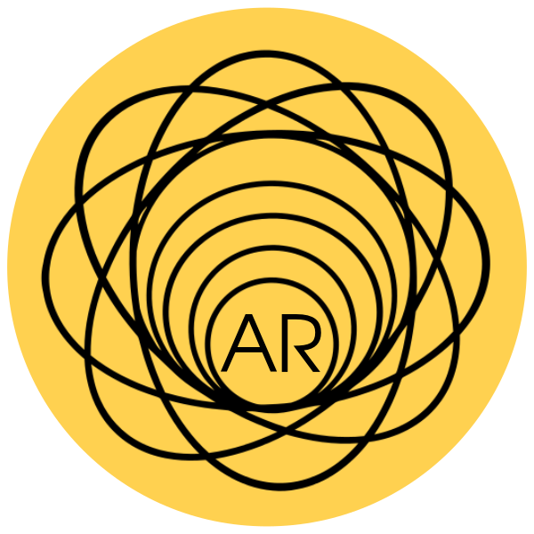**هدف این پروژه ساخت و توسعه برنامه کاربردی پردازش تصاویر با تکیه بر الگو های خاص در قالب واقعیت افزوده [1]و توزیع آن بر روی تلفن های همراه هوشمند بوده است. مطالعه و بررسی زمینه واقعیت های دیجیتال[2] به رشد روز افزون برنامه های واقعیت مجازی[3] و واقعیت افزوده اشاره می کند.** **به کارگیری این فناوری نوین باعث تلفیق دنیای دیجیتال و واقعیت شده و انجام برخی از کار های ضروری مانند آموزش، تعامل کاربر را اختیار حاصل کرده و انجام امور تعیین شده را تسریع می بخشد.**

**برنامه کاربردی واقعیت افزوده دانشکده شهید شمسی پور در نظر دارد تا دانشجویان را مخاطبان اصلی خود قرار داده و در انجام کار های اداری مرتبط در آشنایی با دپارتمان های مختلف دانشکده و مراحل نحوه انجام برخی از امور اداری مانند درخواست معافیت تحصیلی و مشخص کردن محل درخواست آن ها یاری کند. این برنامه کاربردی در زمان توسعه بار ها در محیط عملیاتی از پیش تعیین شده مورد آزمایش قرار گرفته و برای برخی از دانشجویان به نمایش درآمده است. نظرات مخاطبان حاضر در صحنه بسیار مثبت بوده و اشتیاق آن ها برای استفاده از این نرم افزار را نشان می داد. از همین بازخورد، تصمیم بر آن شده تا در حد امکان از اکثر تلفن های مجهز به سیستم عامل هوشمند پشتیبانی شود.**

**نام برنامه نیز برای سادگی و انتقال معنای مد نظر توسعه دهندگان، "واقعیت افزوده شمسی پور" [4] اتخاذ شده است.**

فهرست

پیشگفتار 6

اسکلت نرم افزار 7

عملکرد 9

**قابلیت های کلیدی نرم افزار Adobe XD** 9

**طراحی اولیه گرافیکی با Adobe XD** 10

زبان برنامه نویسی 11

بانک اطلاعات 13

الگوریتم ها 26

نصب و راه اندازی 29

مشخصات سیستم مورد نیاز 39

بانکها و جداول 40

ساختمان داده 45

دستورات برنامه 46

پیشنهاد 51

نتیجه گیری 51

راهنمای کاربری 52

ضمائم 53

منابع ومآخذ 54

# پیشگفتار

**انگیزه تیم توسعه دهنده از انتخاب موضوع واقعیت افزوده، آینده روشن آن و تصمیم به فعالیت و توسعه برنامه های بیشتر در این زمینه بوده و بر اساس این علت تصمیم بر آن شد تا پروژه دانشگاه نیز به این موضوع تخصیص گردد.**

**واقعیت افزوده به معنای تلفیق عناصر مجازی و دیجیتالی با دنیای حقیقی، از دید کاربر از طریق یک دستگاه هوشمند است. بدین معنا که کاربر با در دست داشتن دستگاه هوشمند خود و دیدن محیط اطراف خود از طریق دوربین آن، علاوه بر حقایق دنیای پیرامون، عناصر دیجیتالی را مشاهده می کند. همچنین این فناوری در عرصه تبلیغات و تعامل بهتر با کاربر و امور تجاری مطرح می ‌گردد.**

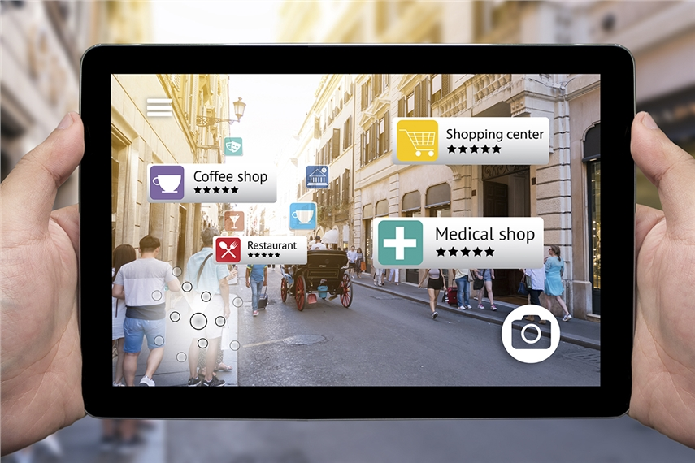

**به گفته مدیر عامل شرکت اپل آقای تیم کوک:**

**"از نظر من اهمیت واقعیت افزوده به اندازه‌ گوشی های هوشمند زیاد است. گوشی هوشمند محصولی است که به همه تعلق دارد و نمی توان تصور کرد که آیفون محدود به کشور، موقعیت جغرافیایی یا فرهنگ خاصی باشد. من تصور می‌کنم واقعیت افزوده به همین اندازه بزرگ است، چراکه این فناوری می‌ تواند قابلیت‌ هایی در اختیارمان قرار دهد که با استفاده از آن‌ ها می ‌توانیم علاوه بر جذابیت زندگی، کیفیت زندگی خود را نیز افزایش دهیم."**

# اسکلت نرم افزار

**پیشنهاد یک ایده برای نرم افزار کار آسانی است اما درک نحوه شکل گرفتن ایده در قالب واسط کاربری کار سخت تری می باشد. طراحی اولیه [5]ظاهر نرم افزار بر روی کاغذ شکل گرفته و مورد بررسی قرار می گیرد. چندین طرح پیشنهاد داده شده و مناسب ترین آن برای رفتن به مرحله بعد انتخاب می شود. در اکثر حرفه ها که شامل خلاقیت و توسعه می باشند، این نوع طراحی کاربرد دارد.**

**هر قدر هم که طراح نرم افزار ماهر باشد، پیاده سازی مستقیم ایده بدون هیچ پیش زمینه ای و مشخص کردن جزئیات تقریبا کار غیر ممکنی است. هر ایده ای نیاز به ترجمه به واسط کاربری دارد و یک فرآیند محسوب می شود. فقط گفتن برنامه ای که کار الف و ب را انجام می دهد کافی نیست. برای انجام کار های الف و ب برای هر کدام از آن ها نیاز به طراحی یک صفحه جدا گانه یا تخصیص بخشی از صفحه نیاز است.**

**‹‹طرح ریزی اولیه یک نرم افزار امکان بصری سازی تعامل صفحه به صفحه را ممکن می سازد››**

**اما این نکته قابل ذکر است که یک قاعده کلی و استاندارد برای طی کردن فرآیند طراحی وجود ندارد و این عمل به سلیقه طراح صورت می گیرد. از دیگر مزایای این طرح، پیشبرد سریعتر کار ها و امکان ساده تر کردن مراحل بعدی پیاده سازی است.**

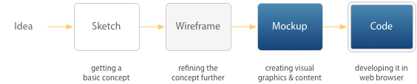

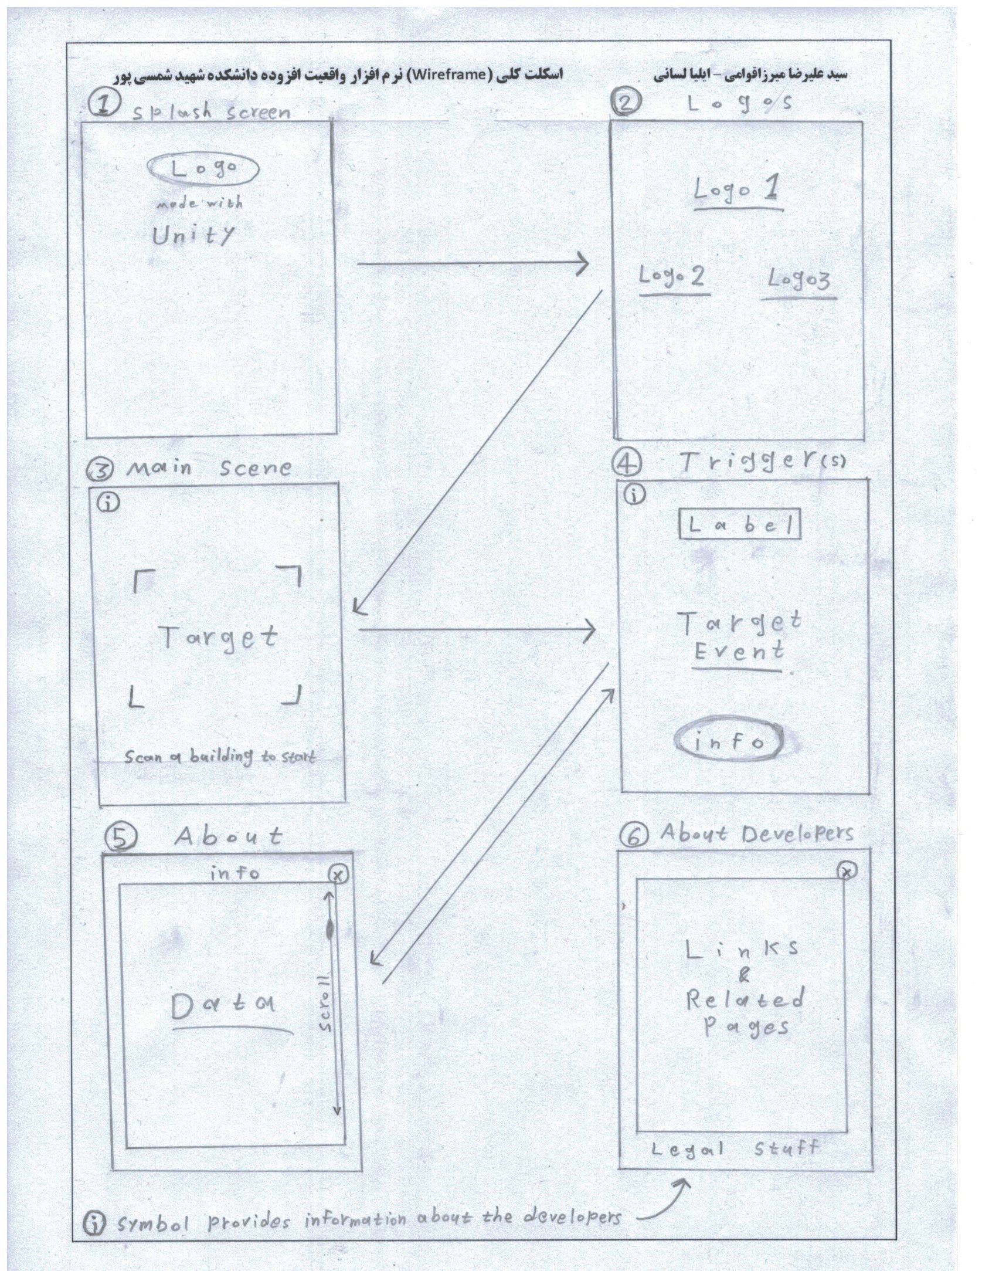

# عملکرد

**در مرحله بعد اسکلت کلی نرم افزار بر طبق طراحی اولیه تولید می شود.**

**تجربه کاربری شامل رفتار ها، نگرش ها و احساسات یک کاربر درباره استفاده از یک محصول است و به عبارتی خاطره ای است که در ذهن کاربر نقش می بندد. بنابراین در فرآیند ساخت و توسعه محصولات از اهمیت ویژه ای برخوردار است. نرم افزار Adobe XD راه حل کامل برای طراحی، نمونه سازی و به اشتراک گذاری تجربه کاربری و رابط کاربری برای انواع خدمات و محصولات نرم افزاری است. این نرم افزار به منظور برآورده سازی نیاز های طراحان ارائه شده است تا به وسیله ابزار های بصری که دقت و عملکرد بالایی دارند، انجام کار طراحان را ساده تر و پیشبرد نمونه سازی محصولات را سریعتر می کند. استفاده از قابلیت های این نرم افزار باعث شده تا به طور قابل توجهی در زمان مورد نیاز برای پیاده سازی نرم افزار صرفه جویی و طرح های انعطاف پذیری را از طرح های کلی و ساده تا نمونه های کاملا تعاملی تنها در مدت زمان کوتاهی نمونه سازی شود.**

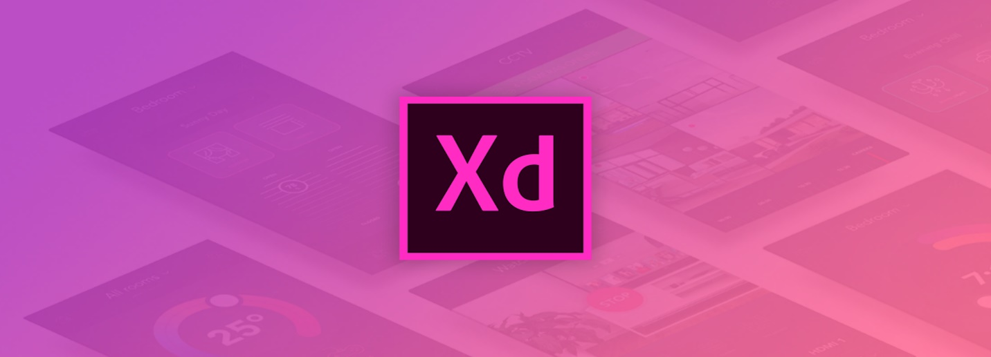

## **قابلیت های کلیدی نرم افزار Adobe XD:**

* آماده سازی طرح اولیه و نمونه سازی تعاملی
* دستیاری قدرتمند برای طراحان UX/UI
* انتشار نمونه ها در راستای گرفتن بازخورد
* طراحی و نمونه سازی رابط کاربری و بررسی تجربه کاربری
* سازگاری کامل با نرم افزارهایی نظیر Photoshop و Illustrator
* ترکیب سطوح طراحی با یکدیگر برای تجسم راهبرد در برنامه های بزرگ

## **طراحی اولیه گرافیکی با Adobe XD**

# زبان برنامه نویسی

**نرم افزار مذکور از زبان برنامه نویسی سی شارپ (Mono C#) به همراه فریم ورک واقعیت افزوده Vuforia استفاده می کند. کد های برنامه به ترتیب برای پلتفرم های Android و iOS به کد های Java و C++ تبدیل می شود. مراحل کامپایل شدن کد سی شارپ به جاوا و سی پلاس پلاس متفاوت است. در کامپایل اندروید، ابتدا یک پروژه از نوع استودیو اندروید (Android Studio) گرفته می شود. این پروژه شامل تمام ابزار توسعه اندروید (Java ADT)، سیستم ساخت Gradle و کتابخانه های مورد نیاز برای اجرای پروژه در پلتفرم اندروید می باشد. برنامه های اجرایی اندروید قبل از تبدیل شدن به کد اجرایی ماشین مجازی جاوا، اول به Bytecode و سپس به قالب ELF و ODEX برای تولید کد ماشین کامپایل می شوند. ماشین مجازی اندروید Dalvik و ابزار زمان اجرای آن ART نام دارد و برنامه های اجرایی آن ملقب به DEX می باشد. عملکرد Dalvik به صورت JIT[6] و ART به صورت AOT[7] است. فایل های نصبی اندروید DEX های فشرده ای هستند که پسوند APK به آن ها تعلق می گیرد.**

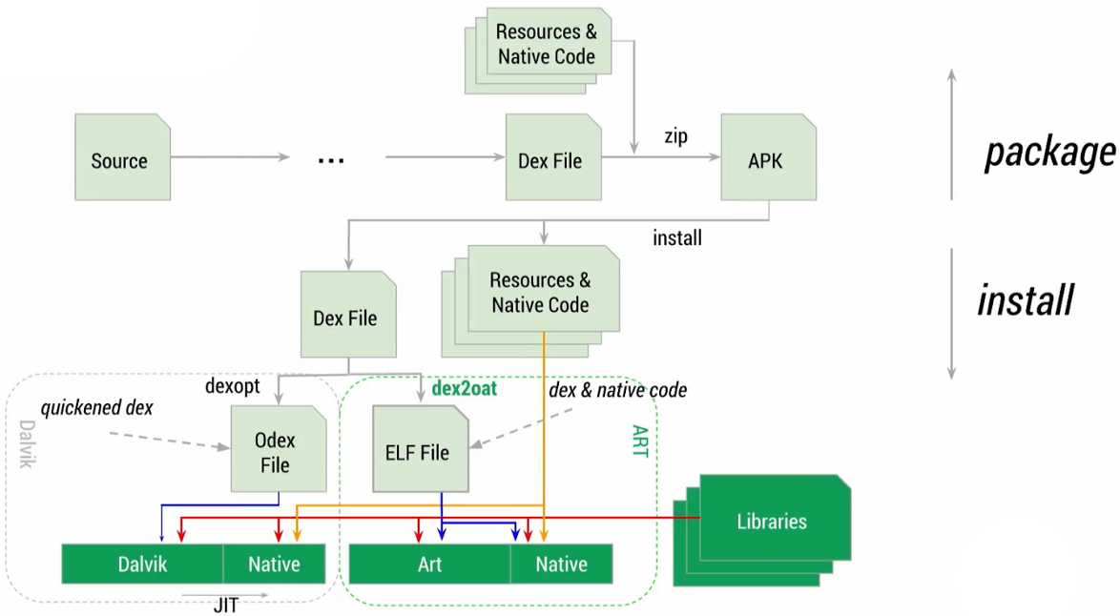

**تبدیل کد سی شارپ به شکل اجرایی دستگاه های اپل فرآیند متفاوتی است. کامپایلر متن باز سی شارپ دستورات برنامه را به یک زبان میانی به نام IL[8] تبدیل می کند. زبان میانی توسط برنامه ای به کد های C++ تبدیل شده و می تواند در محیط های توسعه مختلف به کار رود. محیط توسعه دستگاه های iOS، برنامه XCode می باشد که تمام قابلیت های مورد نیاز مانند Loader و Linker و مخصوصا Optimizer را دارا است. XCode نقش تولید برنامه اجرایی برای iOS را با کامپایل کردن کد ها به قالب IPA ایفا می کند.**

**فرآیند تولید خروجی برای دستگاه های مایکروسافت نیز این چنین است. تنها تفاوت آن، استفاده از کامپایلر متفاوت برای C++ و استفاده از فریم ورک .NET می باشد. برخلاف فرآیند قبلی، Visual Studio موظف است تا خروجی مد نظر بر اساس معماری پردازنده های ARM، ARM_64، x86 و x64 را در قالب های APPX و یا EXE تولید کند. نیاز به ذکر است که تولید خروجی APPX برای گوشی های هوشمند مجهز به سیستم عامل Windows 10 بدون در اختیار داشتن مجوز توسعه دهندگان شرکت مایکروسافت مقدور نیست.**

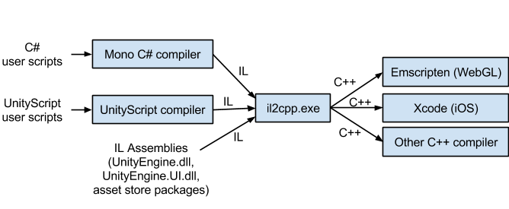

# بانک اطلاعات

**ساختار بانک اطلاعاتی واقعیت افزوده کمی با پایگاه داده های دیگر متفاوت است. ابتدا باید تمام تصاویر و اهداف مد نظر برای اسکن کردن بر روی سایت Vuforia برای پردازش بار گذاری شوند. برای بار گذاری نیاز به تهیه مجوز توسعه دهنده Vuforia است که از طریق License Manager به آدرس** [**https://developer.vuforia.com**](https://developer.vuforia.com) **امکان پذیر است.**

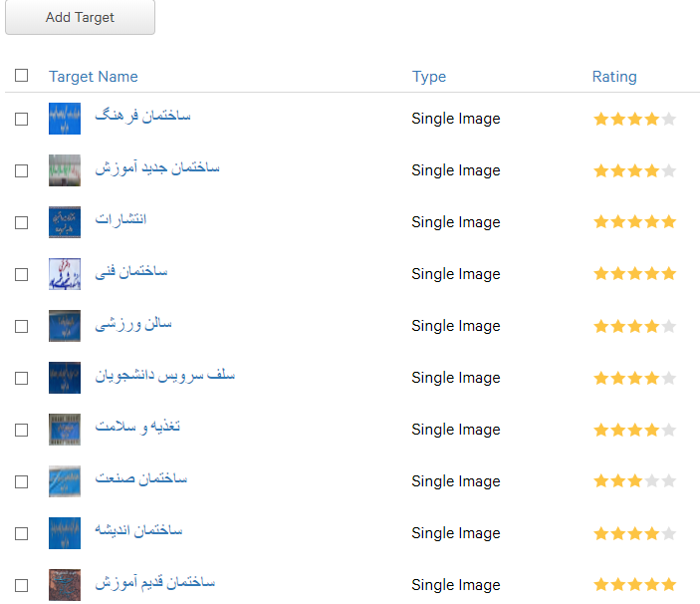

**تصاویر قبل از پردازش نیاز به اطلاعات اولیه دارند.**

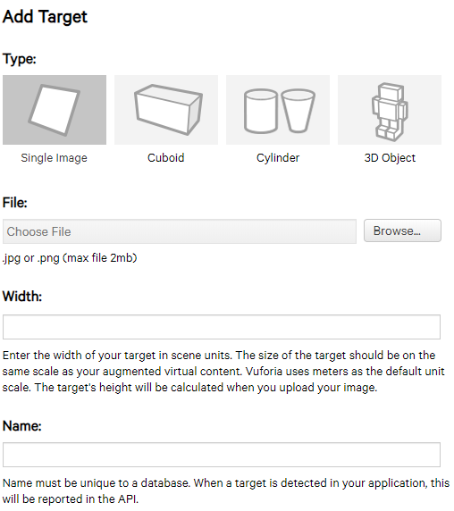

**این اطلاعات شامل نام تصویر در پایگاه داده، طول تصویر (واحد متر) برای تسهیل کار دوربین ها، و نوع تصویر مد نظر می باشد.**

**چهار نوع تصویر در پایگاه داده می توانند قرار گیرند. تصاویر Single Image برای اهداف واقعیت افزوده دو بعدی بدون در نظر گرفتن عمق تصویر به کار می روند. Cuboid برای اهداف سه بعدی که از ضلع های مختلف اشیاء مستطیل مانند تصویر برداری شده است، به کار می رود. Cylinder نیز همانند Cuboid ساختاری مشابه را دارا است و برای اشیاء دایره مانند و بدون ضلع های مماس به کار می رود. 3D Object جدیدترین نوع هدف برای واقعیت افزوده Vuforia می باشد. برای تهیه این نوع اهداف باید برنامه Vuforia Object Scanner بر روی دستگاه های پشتیبانی شده[9] نصب کنید.**

**قبل از اسکن نیاز به چاپ یک برگه تیره مخصوص اسکن اشیاء در Vuforia است.**

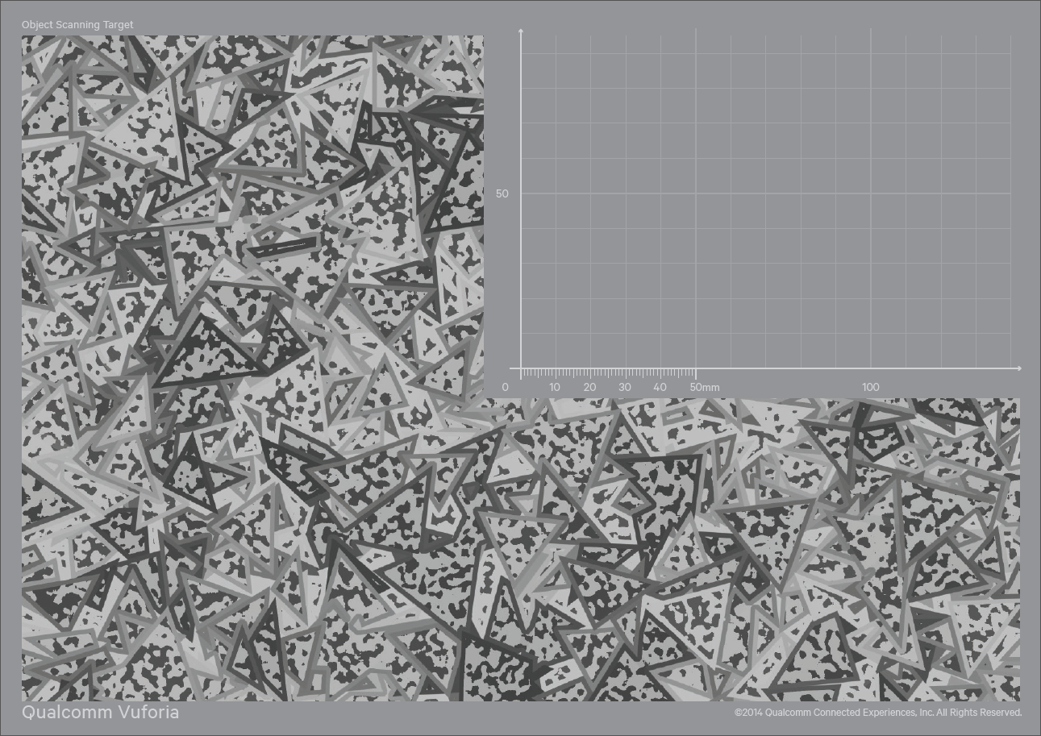

**این برگه به اسکن هدف در اندازه واقعی کمک می کند و در موتور های گرافیکی مانند Unity3D در اندازه واقعی ظاهر می شود.**

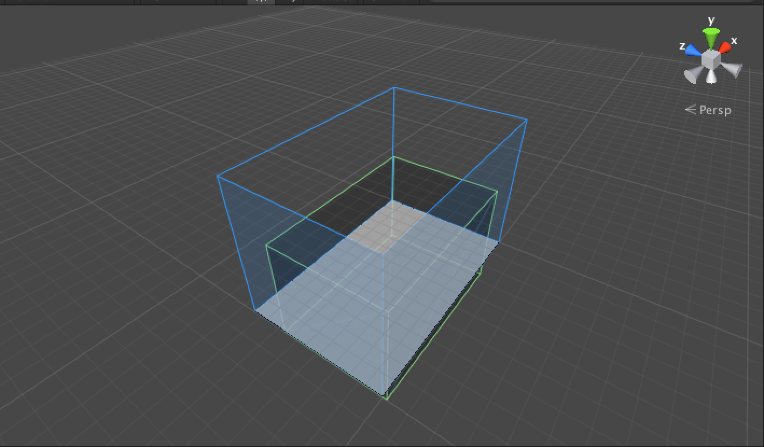

**هدف مورد نظر باید در گوشه بالا سمت راست کاغذ قرار گیرد و با نرم افزار اسکن شود.**

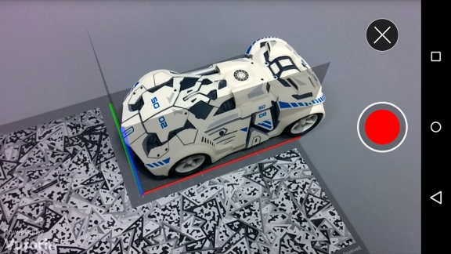

**برای اسکن کامل و سه بعدی هدف، باید از تمام جهات با دوربین اسکن و تمام خانه های سفید رنگ، سبز شوند.**

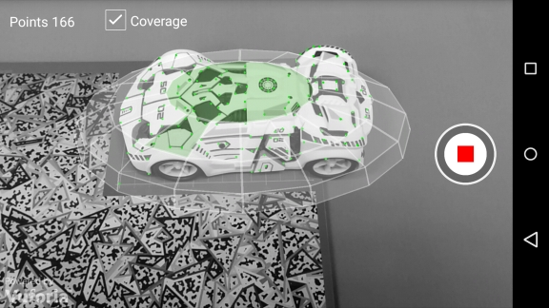

**پس از سبز شدن تمامی خانه ها، اسکن کامل شده و می توان با تغییر نام، فایل را ذخیره کرد. پسوند فایل ذخیره شده OD [10]بوده و برای پایگاه داده سایت Vuforia قابل تشخیص است. هر چقدر تعداد نقاط سبز رنگ ریز در هدف اسکن شده بیشتر باشد، هدف جزئیات بهتری داشته و سریعتر توسط واقعیت افزوده پردازش می شود.**

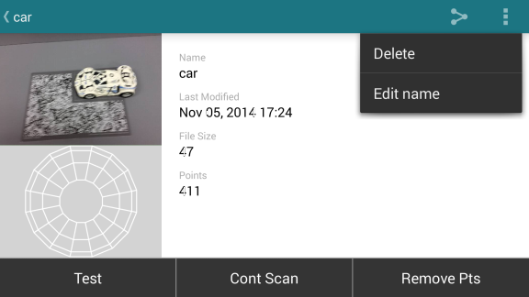

**نام مؤلفه های پایگاه داده نباید تکراری باشد و بهتر است از نام هایی استفاده شود که هدف را خوب توضیح دهد. این نام ها قابل تغییر هستند و در صورت استفاده صریح از نام آن ها درون کد برنامه، ممکن است برنامه با خطا مواجه شود. پس از بار گذاری تمامی تصاویر به پایگاه داده، هر کدام از آن ها به صورت جداگانه پردازش و به آن ها امتیازی تعلق می گیرد.**

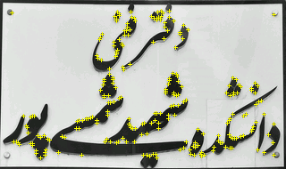

**هر چقدر تعداد نقاط زرد رنگ در بخش ویژگی های پایگاه داده بیشتر باشد، امتیاز تصویر بالاتر و تشخیص آن توسط دوربین گوشی های هوشمند راحت تر می باشد. امتیاز تصویر مذکور پنج ستاره می باشد و به معنای آن است که این تصویر به سرعت تشخیص داده می شود.**

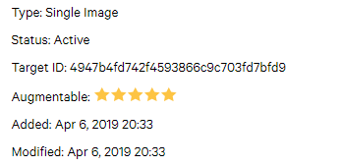

**تصاویر پردازش شده در پایگاه داده به این شکل می باشند:**

**ساختمان فرهنگ**

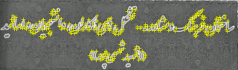

**ساختمان جدید آموزش**

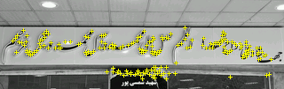

**انتشارات دانشجویی**

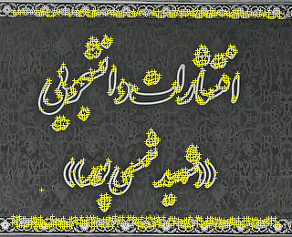

**سالن ورزش**

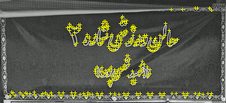

**سلف سرویس دانشجویان**

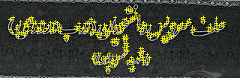

**سالن پذیرایی دانشجویان**

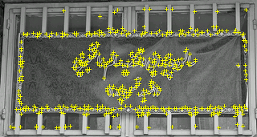

**ساختمان صنعت**

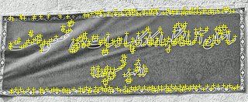

**ساختمان قدیم**

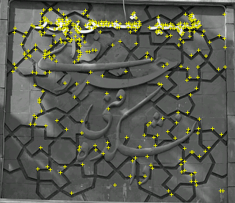

**سیستم اطلاعات مدیریت**

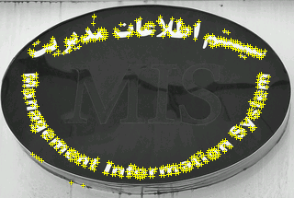

**ساختمان اندیشه**

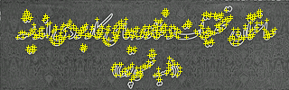

**پس از اتمام پردازش، گزینه دانلود برای دریافت بانک تولید شده در پایگاه داده را زده و آن را دریافت می کنیم.**

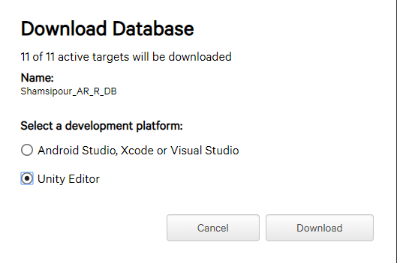

**دو نوع بانک حهت استفاده وجود دارد. نوع اول برای استفاده در محیط های توسعه (Integrated Development Environment) به صورت مجزا با پسوند های dat و xml و نوع دوم برای استفاده در موتور Unity3D که امکان تولید یک کد منبع Cross-Platform برای دستگاه های مختلف با پسوند unitypackage را فراهم می سازد.**

**پسوند unitypackage مختص استفاده در برنامه Unity3D بوده و تنها کافی است به یک پروژه Import شود. تصاویر داخل بانک به Asset های پروژه افزوده می شوند و می توانند با توابع ابزار توسعه Vuforia به کار روند.**

**سپس پس از import کردن بانک، در بخش Database برنامه باید نام آن مشخص گردد.**

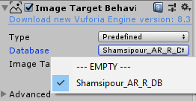

**تصاویر از Image Target قابل انتخاب هستند. این تصاویر ساختاری مشابه به Material در Unity3D دارند.**

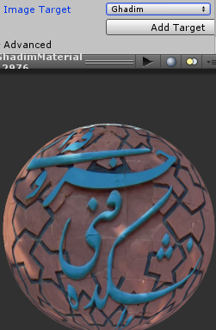

# الگوریتم ها

**مراحل اولیه انجام کار بدین صورت می باشد. موتور Unity3D به همراه Vuforia نصب می شوند. تمام ابزار مورد نیاز برای گرفتن خروجی اندروید شامل SDK (کد Java SE و ADT) و NDK (کد C++ و Cygwin) نصب و در External Tools موتور Unity3D تعریف می شوند. حال واقعیت افزوده دستگاه های QCAR [11]اندروید آماده می باشد و جهت آزمایش مستقیم بر روی دستگاه با اتصال سیم، دریافت درایور متناسب USB با توجه به برند سازنده موبایل، باید توسط کاربر انجام گردد.**

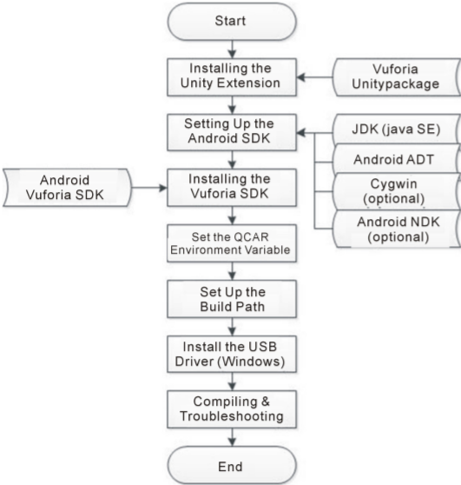

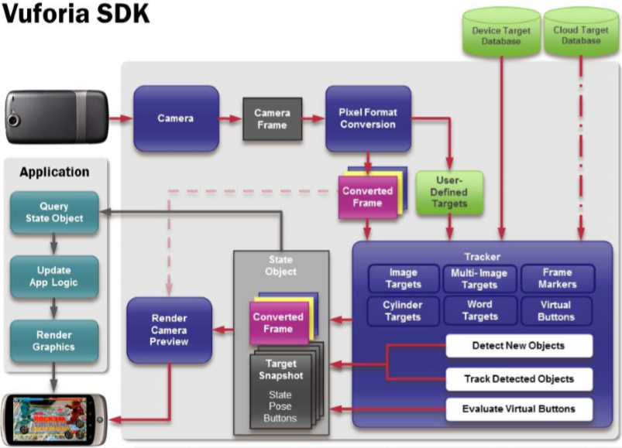**مراحل عملکرد Vuforia به شکل زیر می باشد:**

**واقعیت افزوده Vuforia تصاویر را از دوربین دستگاه دریافت و آن ها را پیکسل به پیکسل تجزیه می کند. پیکسل ها برای پیدا کردن شباهت بین نقاط تعریف شده در تصاویر بانک و تصاویر دوربین بررسی شده و در صورت هم خوانی با هدف های تعریف شده کاربر نتیجه مثبت را بر می گردانند. اهداف می توانند انواع مختلف دو بعدی و سه بعدی و حتی اسکن اشیاء واقعی به صورت ترکیبی در بانک قرار داشته باشند. فریم ورک Vuforia نیز قابلیت های آماده ای مانند تعامل با واقعیت افزوده و قابلیت پشتیبانی از AR Core و AR Kit تعبیه شده را دارا می باشد. از فواید استفاده از AR Core بهبود تشخیص و عملکرد بهتر دوربین است زیرا برای دستگاه تفکیک سطوح صاف مانند زمین و تشخیص اشیاء مرتبط به آن مانند درخت، تعریف شده می باشد. خارج از زمینه تشخیص تصاویر، تمام کار های پردازش گرافیک و نمایش واسط کاربری و در کل تولید برنامه نهایی به عهده Unity3D می باشد. این فریم ورک در تلاش است تا با افزایش کارایی به صورت روزمره و بروز رسانی های مستمر، پیاده سازی منطق های برنامه نویسی در محیط واقعیت افزوده را ساده کند و به قدری در آن موفق بوده که به یک شیوه رایج تولید برنامه واقعیت افزوده تبدیل شده است.**

**فرآیند تولید یک برنامه واقعیت افزوده با استفاده از Vuforia در Unity3D را می توان در نمودار زیر خلاصه کرد:**

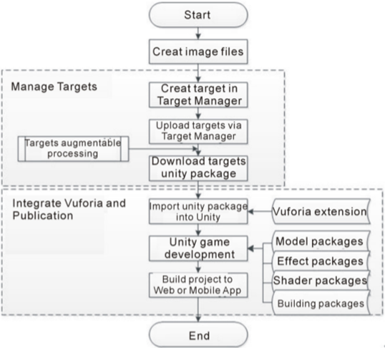

# نصب و راه اندازی

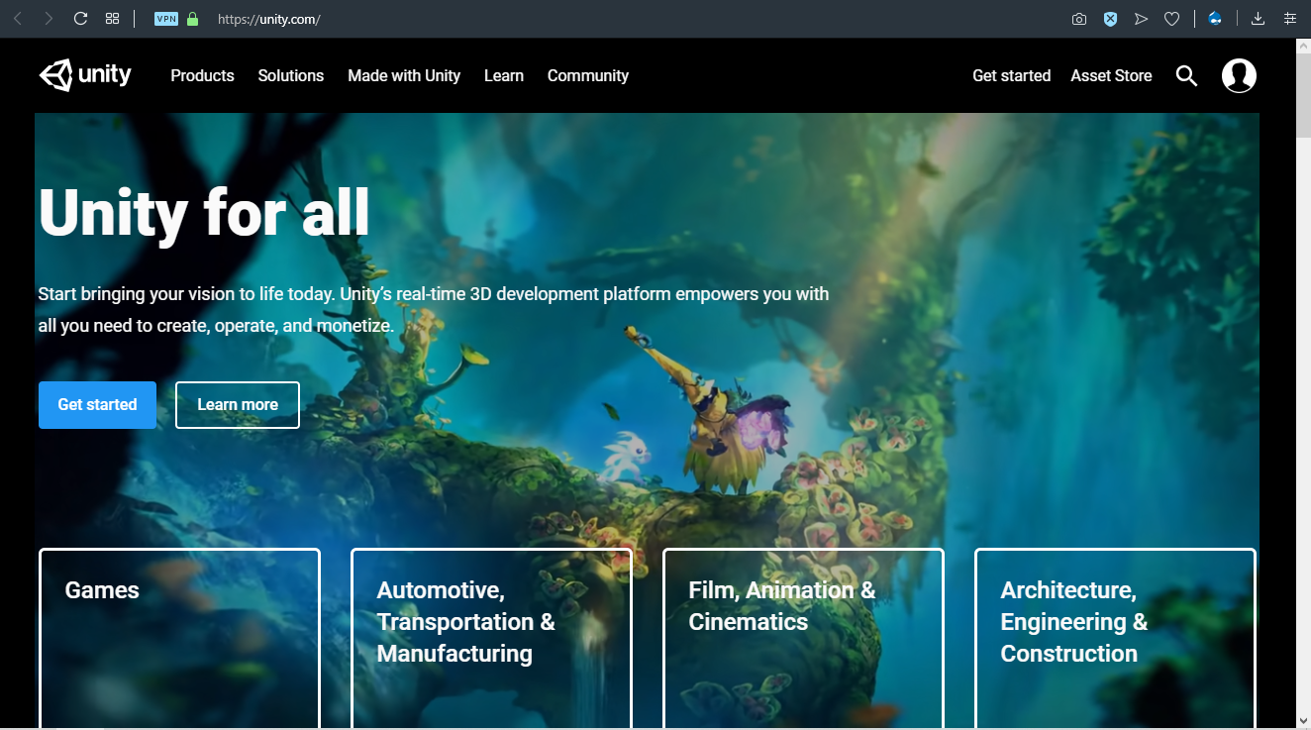**برای باز کردن و تغییر کد منبع پروژه نیاز به دریافت نرم افزار Unity3D به همراه افزونه Vuforia است. نسخه Unity3D به کار رفته همراه دیسک پروژه ارائه شده و نیاز به دانلود مجدد نیست؛ صرفا جهت آموزش نحوه دانلود و نصب توضیح داده می شود. ابتدا به سایت** [**https://unity.com**](https://unity.com) **می رویم:**

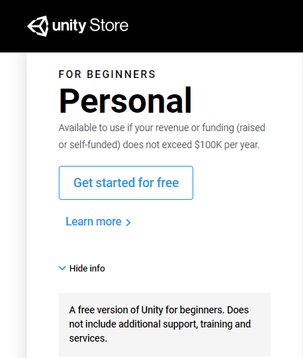**بر روی گزینه Get started کلیک می کنیم. در ادامه گزینه Get started for free را انتخاب می کنیم:**

**دکمه Start here را انتخاب می کنیم:**

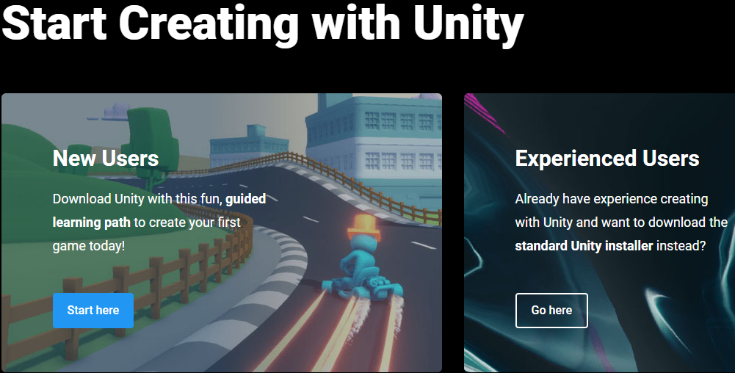

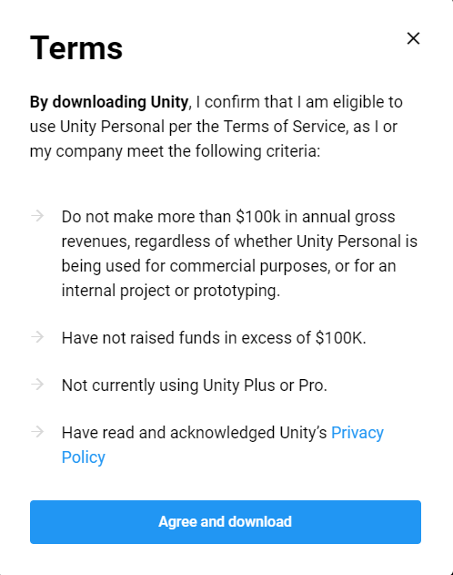**سپس Agree and download را می زنیم:**

**نرم افزار Unity Hub دانلود می شود:**

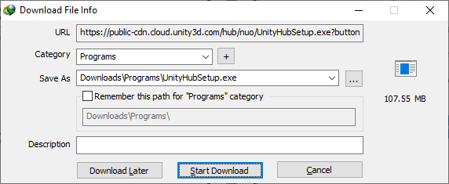

**مراحل نصب را طی می کنیم:**

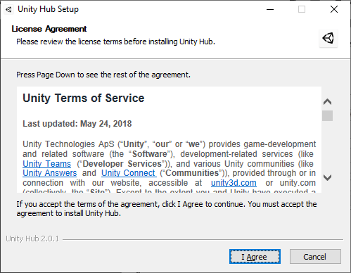

**گزینه Install:**

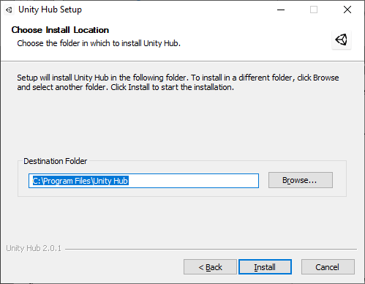

**تا پایان نصب منتظر می مانیم:**

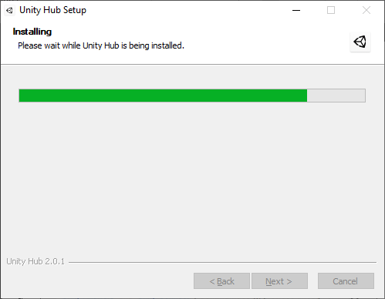

**حال برنامه آماده اجرا است:**

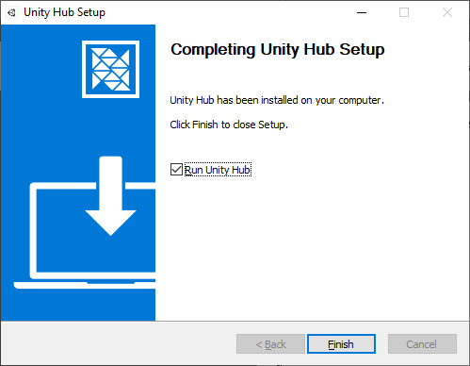

**برای استفاده از نسخه داخل دیسک گزینه Skip install wizard را از پایین سمت چپ انتخاب کنید. دانلود موتور Unity3D را آغاز می کنیم:**

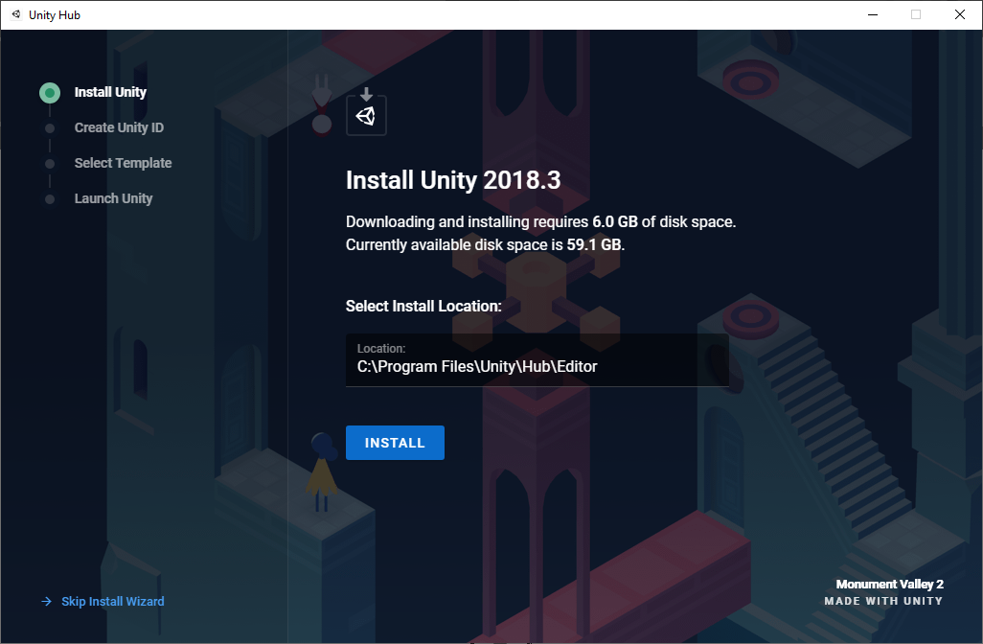

و تا اتمام دانلود منتظر می مانیم:

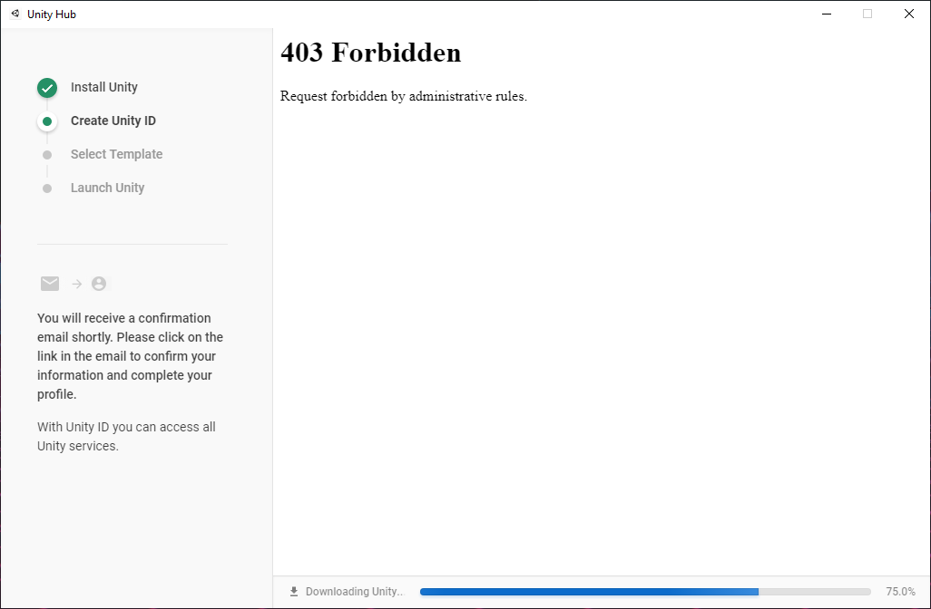

**همزمان با دانلود، عملیات نصب صورت می گیرد:**

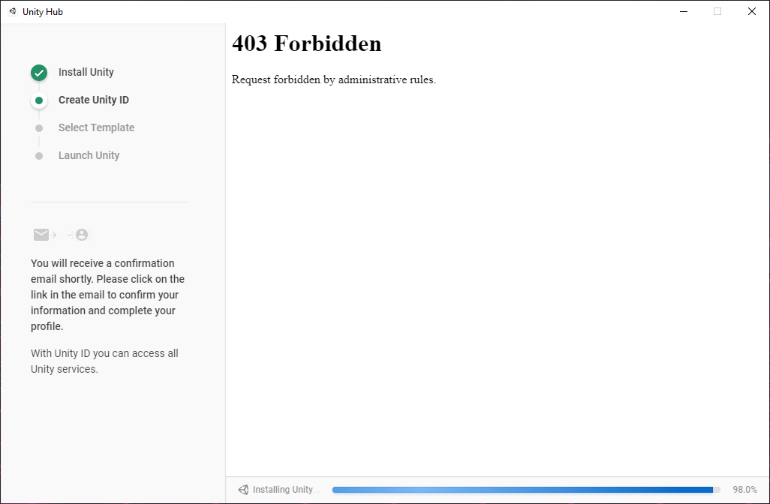

**نرم افزار را اجرا کرده و با حساب کاربری گوگل یا Unity وارد شده و یا می توانیم این مرحله را Skip کنیم:**

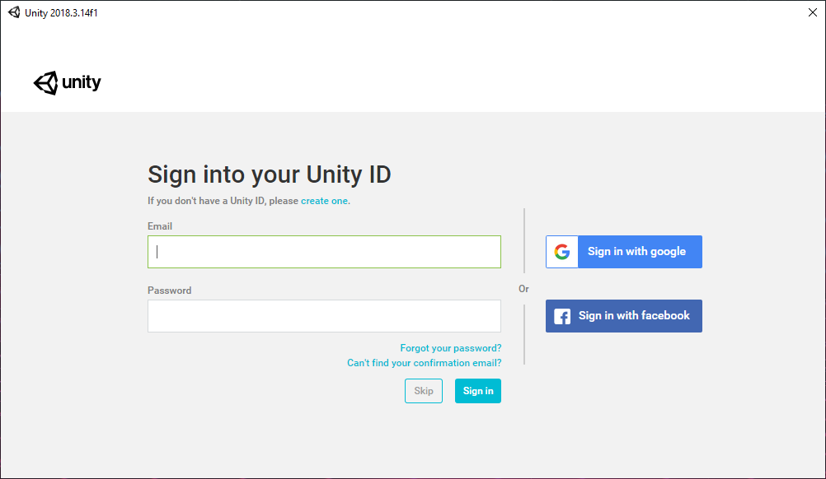

**از گوشه سمت راست بالا گزینه Open و پوشه پروژه را انتخاب می کنیم:**

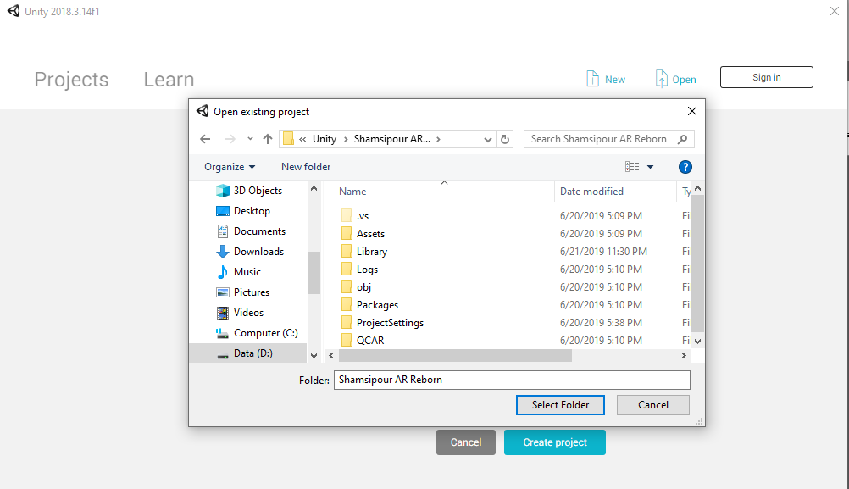

**برای استفاده از نسخه داخل دیسک، Unity Hub را اجرا و Skip install wizard را انتخاب می کنیم و با پنجره زیر مواجه می شویم:**

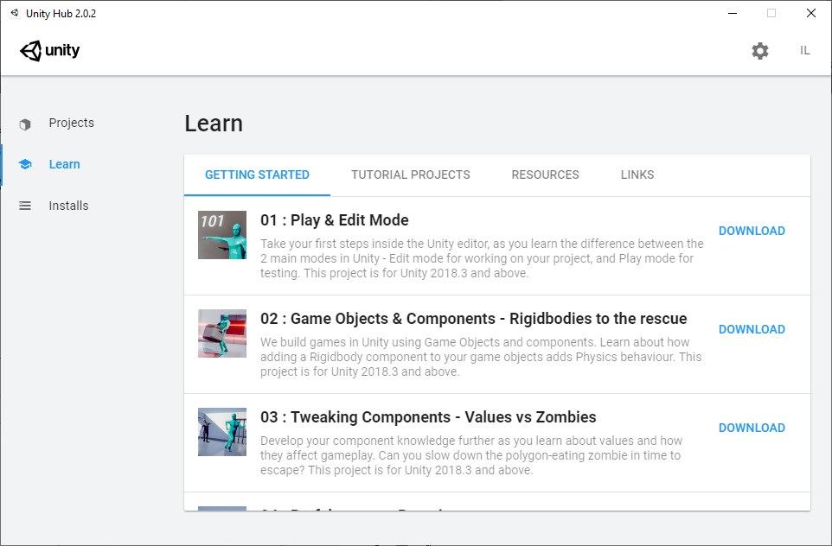

**در منوی سمت چپ به بخش Install رفته و از بالا سمت راست گزینه Locate را انتخاب می کنیم:**

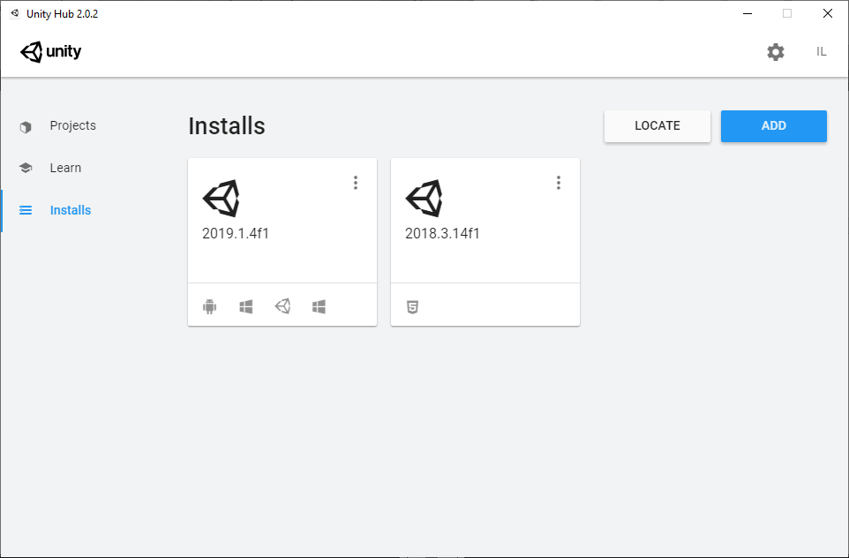

**برای اضافه کردن نسخه Unity3D مورد نیاز پروژه به Unity Hub، کافی است فایل اجرایی Unity را از داخل دیسک یا در محل کپی شده انتخاب کنید تا از این پس پروژه های Unity با این نسخه اجرا شوند:**

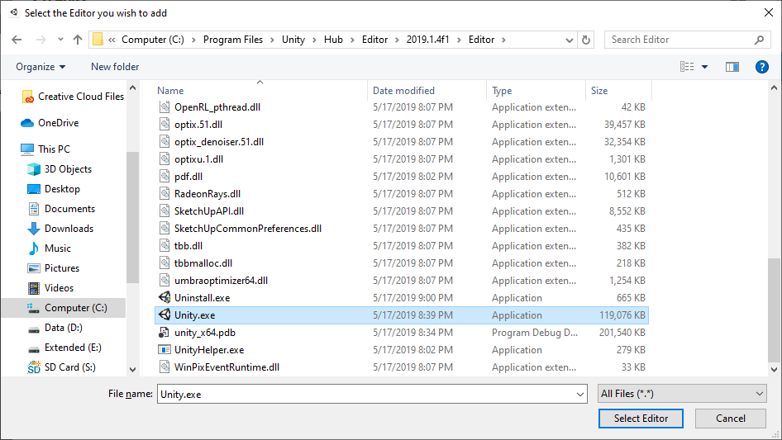

**نسخه Unity در بخش Installs برنامه Unity Hub ظاهر می شود. حال برای باز کردن پروژه از همان منوی سمت چپ به بخش Projects می رویم:**

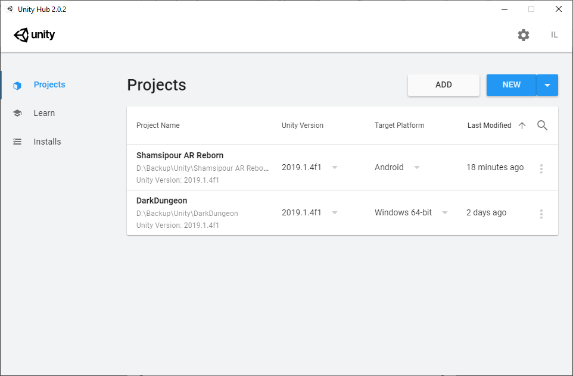

**در سمت راست بالا گزینه Add را انتخاب و آدرس پروژه را می دهیم:**

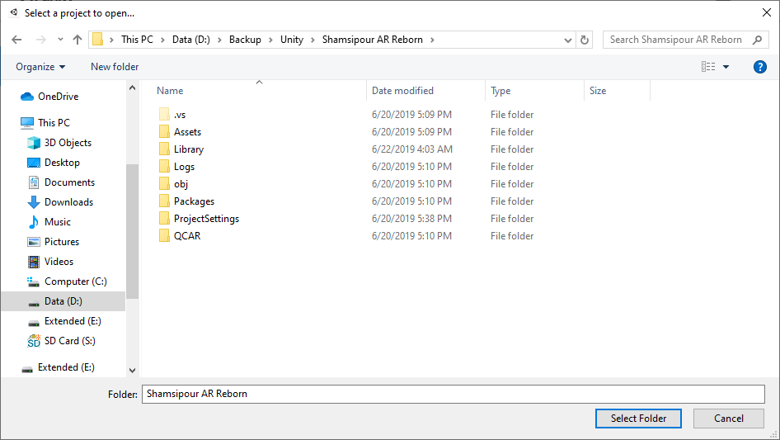

**حال باید مانند تصویر قبل، نام پروژه در لیست ظاهر شود. با دو بار کلیک بر روی نام آن پروژه اجرا خواهد شد:**

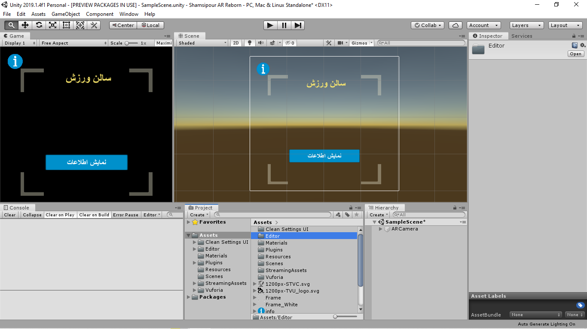

**برای گرفتن خروجی متناسب با دستگاه مورد نظر، نیاز به دانلود SDK آن پلتفرم و تغییر آدرس های برنامه از منوی بالا Edit زیرمنوی Preferences و در پنجره باز شده بخش External Tools پایین صفحه است. برای مثال ابزار توسعه اندروید همراه Android Studio نصب می شوند.**

# مشخصات سیستم مورد نیاز

**برای توسعه در Unity:**

* **سیستم عامل ویندوز 7، 8، 10 (فقط نسخه های 64 بیت)، مک 10.12 و جدیدتر**
* **پردازنده مرکزی با پشتیبانی از مجموعه دستورات SSE2**
* **گرافیک سازگار با DirectX 11 و پشتیبانی از Shader Model 4.0**

**برای توسعه پلتفرم:**

* **خروجی iOS نیاز به macOS نسخه 10.12.6 و Xcode نسخه 9.4 و به بالا دارد**
* **خروجی Android نیاز به SDK اندروید و JDK دارد. دریافت NDK نیز توصیه می شود.**
* **خروجی UWP فقط بر روی Windows 10 و فقط نسخه های 64-bit ممکن است. برای کامپایل کردن نصب Visual Studio نسخه 2015 و یا جدیدتر به همراه ابزار توسعه C++ و همچنین Windows 10 SDK نیاز است.**

**برای اجرای پلتفرم:**

* **دستگاه های اپل باید به iOS نسخه 9 و بالا تر مجهز باشند.**
* **دستگاه های اندروید باید نسخه 4.1 به بالا و دارای پردازنده Atom و یا ARMv7 با قابلیت پشتیبانی NEON باشند. برای پردازش گرافیکی نیز به OpenGL ES 2.0 نیاز است.**
* **دستگاه های قادر به اجرای UWP باید به Windows 10 و DirectX 10 مجهز باشند.**

# بانکها و جداول

**درون بانک برای هر تصویر یک جدول از نوع QCAR که ساختار Code First دارد قرار داده شده است و به شرح زیر می باشد:**

**بانک QCAR:**

<QCARConfig xmlns:xsi="http://www.w3.org/2001/XMLSchema-instance" xsi:noNamespaceSchemaLocation="qcar_config.xsd">

**جداول:**

<Tracking>

<ImageTarget name="Farhang" size="2.500000 0.742718" />

<ImageTarget name="Asli" size="4.500000 1.426246" />

<ImageTarget name="Entesharat" size="1.000000 0.814770" />

<ImageTarget name="Fani" size="1.300000 0.772906" />

<ImageTarget name="Tarbiat" size="2.000000 0.919301" />

<ImageTarget name="Self" size="2.000000 0.657301" />

<ImageTarget name="Boofe" size="2.000000 1.071630" />

<ImageTarget name="Sanat" size="2.000000 0.827314" />

<ImageTarget name="Andishe" size="2.000000 0.628407" />

<ImageTarget name="Ghadim" size="4.000000 3.469301" />

<ImageTarget name="MIS" size="1.500000 1.007812" />

</Tracking>

**مقصود این اعداد کمک به دوربین برای پیدا کردن اندازه (متر) دقیق تصویر پردازش شده برای هر موجودیت می باشد که به اصطلاح به آن Tracking می گویند.**

**فرا داده بانک:**

**fileFormatVersion: 2**

**guid: 9814c65b09764294ab9cd3131f6c5725**

**folderAsset: yes**

**DefaultImporter:**

**externalObjects: {}**

**هر تصویر شامل فرا داده خود می شود، هر فرا داده به موتور Unity3D برای درک بهتر مشخصات تصاویر کمک می کند. مشخصات اولیه شناسایی تصویر:**

**fileFormatVersion: 2**

**guid: 4d4ff3f4cdb0494895568ff5bd432183**

**TextureImporter:**

**fileIDToRecycleName: {}**

**externalObjects: {}**

**serializedVersion: 9**

**مشخصات Mapping [12]تصویر:**

**mipmaps:**

**mipMapMode: 0**

**enableMipMap: 1**

**sRGBTexture: 1**

**linearTexture: 0**

**fadeOut: 0**

**borderMipMap: 0**

**mipMapsPreserveCoverage: 0**

**alphaTestReferenceValue: 0.5**

**mipMapFadeDistanceStart: 1**

**mipMapFadeDistanceEnd: 3**

**bumpmap:**

**convertToNormalMap: 0**

**externalNormalMap: 0**

**heightScale: 0.25**

**normalMapFilter: 0**

**isReadable: 0**

**streamingMipmaps: 0**

**streamingMipmapsPriority: 0**

**مشخصات رنگ و اندازه در Mapping:**

**grayScaleToAlpha: 0**

**generateCubemap: 6**

**cubemapConvolution: 0**

**seamlessCubemap: 0**

**textureFormat: 1**

**maxTextureSize: 2048**

**textureSettings:**

**serializedVersion: 2**

**filterMode: -1**

**aniso: -1**

**mipBias: -100**

**wrapU: -1**

**wrapV: -1**

**wrapW: -1**

**nPOTScale: 1**

**مشخصات نورپردازی تصاویر:**

**lightmap: 0**

**compressionQuality: 50**

**spriteMode: 0**

**spriteExtrude: 1**

**spriteMeshType: 1**

**مشخصات قرارگیری نور و رنگ در تصاویر:**

**alignment: 0**

**spritePivot: {x: 0.5, y: 0.5}**

**spritePixelsToUnits: 100**

**spriteBorder: {x: 0, y: 0, z: 0, w: 0}**

**spriteGenerateFallbackPhysicsShape: 1**

**مشخصات کانال تصویر:**

**alphaUsage: 1**

**alphaIsTransparency: 0**

**spriteTessellationDetail: -1**

**textureType: 0**

**textureShape: 1**

**singleChannelComponent: 0**

**maxTextureSizeSet: 0**

**compressionQualitySet: 0**

**textureFormatSet: 0**

**مشخصات تصویر در محیط موتور:**

**platformSettings:**

**- serializedVersion: 2**

**buildTarget: DefaultTexturePlatform**

**maxTextureSize: 2048**

**resizeAlgorithm: 0**

**textureFormat: -1**

**textureCompression: 0**

**compressionQuality: 50**

**crunchedCompression: 0**

**allowsAlphaSplitting: 0**

**overridden: 0**

**androidETC2FallbackOverride: 0**

**اطلاعات تکمیلی تصویر در موتور:**

**spriteSheet:**

**serializedVersion: 2**

**sprites: []**

**outline: []**

**physicsShape: []**

**bones: []**

**spriteID:**

**vertices: []**

**indices:**

**edges: []**

**weights: []**

**spritePackingTag:**

**pSDRemoveMatte: 0**

**pSDShowRemoveMatteOption: 0**

# ساختمان داده:

**ساختمان داده برنامه از نوع ArrayList که در C# خود زیر مجموعه List های Generic یا List<T> است می باشد. تفاوت بارز ArrayList این است که محدود به یک نوع خاص از داده نیست و چندین نوع را می تواند در خود نگه دارد پس برای ذخیره کردن Object ها مناسب است.**

using UnityEngine;

using System.Collections;

public class Arrays : MonoBehaviour

{

public ArrayList inventory = new ArrayList();

void Start()

{

inventory.Add(100);

inventory.Add("Name");

inventory.Add(GameObject.Find("ObjName"));

}

}

**داخل محیط موتور Unity3D هر خانه ساختمان داده به صورت یک المان قابل تغییر نمایش داده می شود:**

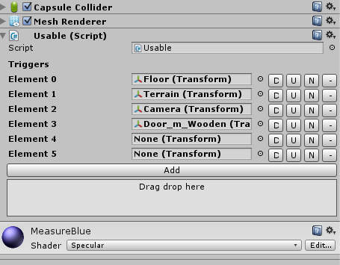

# دستورات برنامه

**دستورات ابتدایی برنامه و تعاریف اعضای حفاظت شده:**

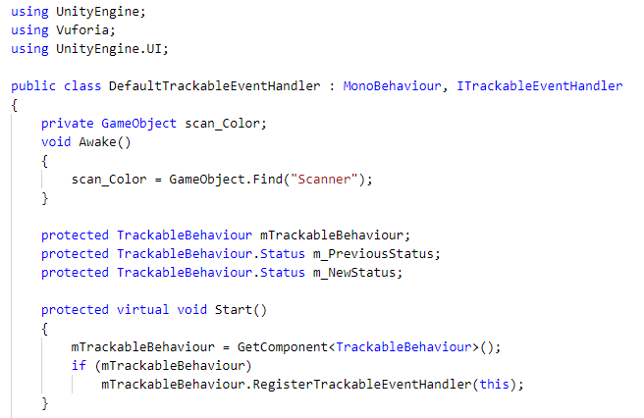

رابط MonoBehaviour برای استفاده از توابع داخلی کتابخانه UnityEngine و ITrackableEventHandler رابط تعریف شده فریم ورک Vuforia می باشد. scan_Color جهت تعویض رنگ فریم در برنامه می باشد و توسط تابع Awake شئ با Tag نام Scanner در موتور پیدا شده (شئ همان فریم) و آن را به scan_Color تخصیص می دهد. کلاس TrackableBehaviour یک کلاس انتزاعی در کتابخانه Vuforia و از نوع Serialize شده است. تابع Start یک شئ تعریف شده mTrackableBehaviour را از طریق GetComponent وضعیت آن را دریافت و در صورت کامل دریافت شدن، از RegisterTrackableEventHandler که یک تابع دیگر کتابخانه Vuforia با یک آرگومان ITrackableEventHandler می باشد آن را به اصطلاح باندل می کند. خلاف همین عمل در تابع OnDestroy صورت می پذیرد.

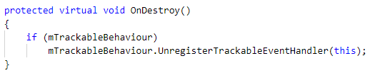

**در ادامه وضعیت قرار گیری تصویر در فریم بررسی می شود**

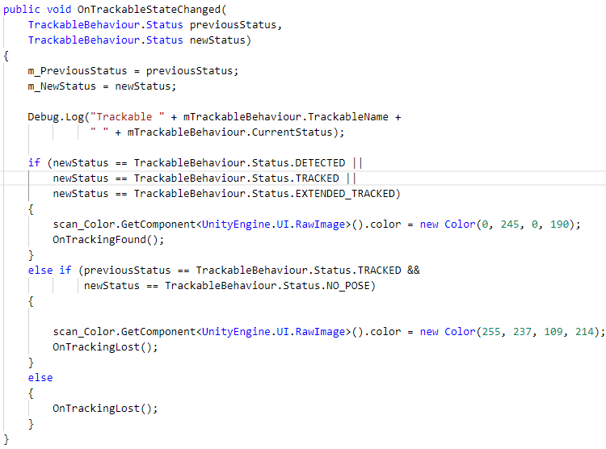

سه حالت در شناسایی تصویر بررسی می شود. حالت DETECTED و TRACKED برای قرار گیری تصویر در فریم به صورت عادی و EXTENDED_TRACKED ادامه فعال بودن حالت اول حتی پس از گذشت مدتی کوتاه پس از توقف همخوانی تصویر پردازش شده می باشد. TRACKED به معنای فعال بودن دوربین و دریافت فریم به فریم تصاویر برای پردازش است و DETECTED به معنی همخوانی تصویر در بانک و تصویر دریافت شده می باشد. در صورت فعال شدن دو مورد اول، فریم تصویر به رنگ سبز درآمده و تابع OnTrackingFound فعال و در غیر این صورت اگر تنها حالت TRACKED و NO_POSE فعال باشد و یا هیچ کدام از حالت ها فعال نباشد، برنامه به کار خود ادامه خواهد داد. این حالات یک enum به شرح زیر می باشند:

public enum Status

{

NO_POSE = 0,

LIMITED = 1,

DETECTED = 2,

TRACKED = 3,

EXTENDED_TRACKED = 4

}

تابع OnTrackingFound زمانی که تصویر پردازش شده شناسایی شود فعال شده و سه شئ از نوع کلاس Renderer و Collider و Canvas به همراه فرزندان آن دریافت می کند.

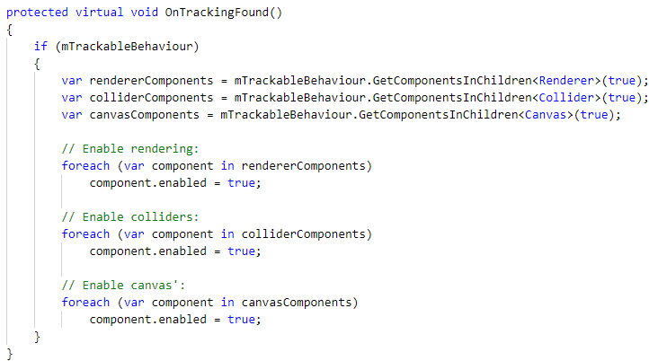

این کار جهت فعال شدن همه محتوای قرار گرفته در محیط موتور جهت افزوده شدن به محیط واقعی صورت می گیرد. در صورت پیدا نشدن تصویر، برنامه دستور غیر فعال کردن تمام فرزندان اشیاء Canvas و Renderer را ارسال می کند.

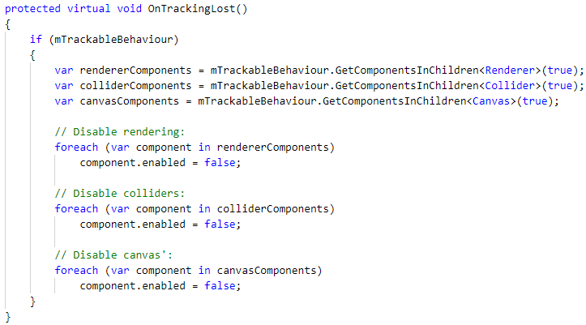

فعال شدن OnTrackingFound یک Scrollview را بصورت واقعیت افزوده ایجاد می کند. برای بستن آن در Scrollview_close.cs یک دستور به این صورت نوشته شده است:

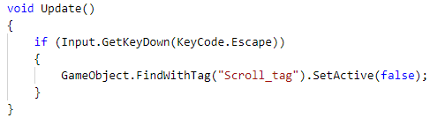

تابع Update در هر فریم برنامه یک بار فراخوانی می شود. برای خروج از برنامه، نیاز به فشردن دوبار متوالی دکمه بازگشت است:

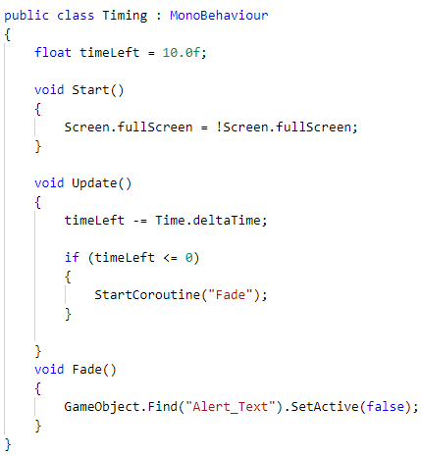

**و در پایان نیز برنامه به این صورت خارج می شود**:

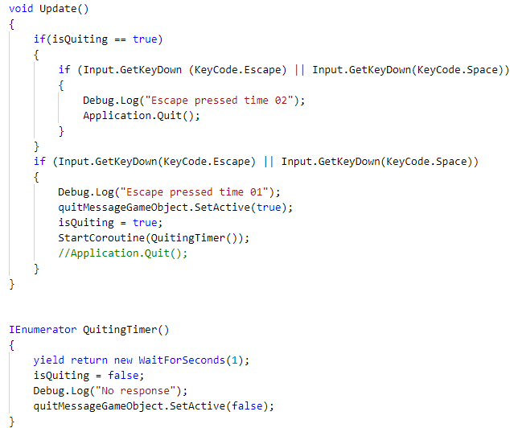

# پیشنهاد

**نرم افزار واقعیت افزوده دانشکده فنی و حرفه ای شهید شمسی پور جهت فراگیری و بهره‌وری از فناوری واقعیت افزوده که صنعتی نوپا در علوم کامپیوتر است، توسعه داده شده و در نظر دارد تا دانشجویان با فراگیری این علم بتوانند از کد منبع نرم افزار که در اختیار عموم دانشجویان است جهت بهبود آن استفاده کنند. فراگیری علم و فن به کار گیری واقعیت افزوده شدیدا به علاقمندان توصیه می شود. به دانشجویان پیشنهاد می شود که بتوانند با نرم افزار فعلی، اماکن دیگر و اطلاعات تکمیلی بیشتر را به نرم افزار اضافه و تجربه نهایی واقعیت افزوده را بهتر کنند.**

# نتیجه گیری

**استفاده از موتور گرافیکی بازی سازی معروف Unity3D در کنار فریم ورک قدرتمند واقعیت افزوده Vuforia AR می تواند محصولی فوق العاده را به ارمغان بیاورد. هدف اصلی واقعیت افزوده ارائه شیوه ای نوین برای تعامل کاربر با محیط پیرامون خود می باشد. نرم افزار هایی که به شیوه سنتی برای کار به خصوصی طراحی و توسعه می یابند، می توانند با ادغام قابلیت های واقعیت افزوده، تجربه ای سرگرم کننده و جذاب را به کاربر ارائه دهند. زمینه کاربرد واقعیت افزوده دامنه وسیعی از برنامه ها از جمله برنامه های مهندسی، علمی و آموزشی، سیستمی، هوش مصنوعی، اداری و ... را پوشش می دهد.**

**پیش بینی می شود تا سال 2025 میلادی[13]، ارزش سرمایه صنعت واقعیت افزوده به بیش از 35 میلیارد دلار در زمینه های بازی های ویدیویی، سلامت، مهندسی، همایش های زنده، سرگرمی و املاک برسد و زمینه درآمد سازی قابل اطمینانی را فراهم کند. در حال حاضر در سال های ابتدایی پیشرفت واقعیت افزوده به سر می بریم و هنوز برای یادگیری و توسعه نرم افزار های درجه یک زمان زیادی باقی مانده است. امید بر آن است که این صنعت در سال های آتی در کشور عزیزمان ایران به طور قابل توجهی با همت اساتید، دانشجویان، مهندسان و تمامی علاقه‌مندان موجب پیشرفت و کارآفرینی در تمامی امور کشور شود.**

# راهنمای کاربری

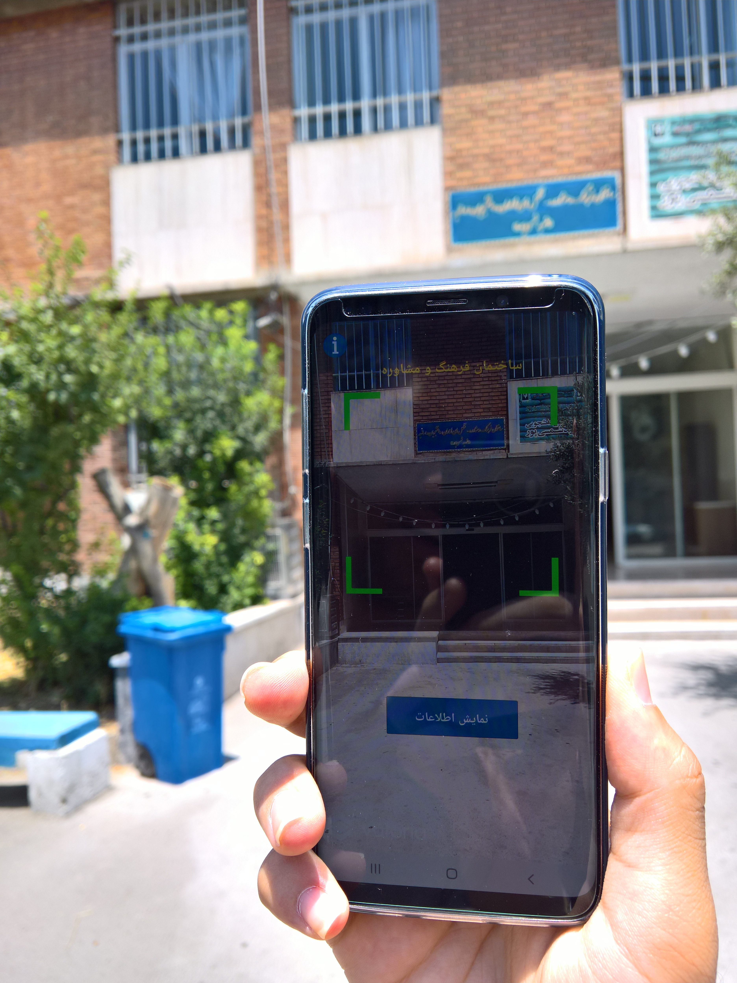

**نرم افزار را اجرا و در محیط دانشکده، دوربین را طوری در مقابل ساختمان ها قرار دهید که تابلوی آن ها مابین چهارچوب مشخص شده در برنامه قرار گیرند. سبز شدن چهارچوب به معنای شناخته شدن ساختمان می باشد. در صورت تمایل دکمه "نمایش اطلاعات" را لمس کنید تا اطلاعات و توضیحات ساختمان نمایش داده شود. با لمس صفحه و کشیدن انگشت به سمت بالا و یا پایین، متن را طومار کنید. در سمت چپ بالا، اطلاعات کلی نرم افزار قرار دارد. با یک بار لمس دکمه بازگشت به دوربین بازگشته و با دو بار لمس متوالی دکمه بازگشت از برنامه خارج شوید.**

# ضمائم

**سایت توسعه دهنده:**

<https://winscript.ir/>

**دریافت کد منبع پروژه:**

<https://github.com/iliyalesani/ShamsipourAR>

**دریافت موتور Unity3D:**

<https://unity.com/>

**دریافت ابزار توسعه Vuforia:**

<https://developer.vuforia.com/downloads/sdk>

**دریافت کلید توسعه دهنده Vuforia:**

<https://developer.vuforia.com/license-manager>

**دریافت نرم افزار Adobe XD:**

<https://www.adobe.com/uk/products/xd.html>

**دریافت محیط توسعه Visual Studio:**

<https://visualstudio.microsoft.com/>

# منابع ومآخذ

**مطالب مرتبط Vuforia**

<https://www.ptc.com/en/products/augmented-reality>

**طراحی اسکلت نرم افزار**

<https://uxmovement.com/wireframes/why-its-important-to-sketch-before-you-wireframe/>

**توسعه در پلتفرم UWP**

<https://docs.microsoft.com/en-us/windows/uwp/get-started/universal-application-platform-guide>

**واقعیت افزوده و تیم کوک**

<https://www.techradar.com/uk/news/apples-tim-cook-ar-has-the-ability-to-amplify-human-performance>

**کتاب برنامه نویسی C# در Unity**

<https://subscription.packtpub.com/book/game_development/9781785287596>

**مستندات کامل Unity**

<https://docs.unity3d.com/Manual/index.html>

**منابع برنامه نویسی Unity**

<https://docs.unity3d.com/ScriptReference/>

1. Augmented Reality
2. Digital Realities
3. Virtual Reality
4. Shamsipour AR
5. Sketch
6. Just-in-Time compilation
7. Ahead-of-Time compilation
8. Intermediate-Language
9. https://library.vuforia.com/content/vuforia-library/en/articles/Solution/Vuforia-Supported-Versions.html
10. Object Data
11. Qualcomm Augmented Reality
12. Method for defining high frequency detail, surface texture, or color information
13. <https://www.pcmag.com/news/363090/the-future-of-augmented-reality-is-serious-business>